Як підтримати дитину, якщо її рідні на війні

Війна в Україні стала для нас усіх великим викликом. У життя стількох українських дітей вона увійшла своїм жахіттям. Багато дітей пережили бомбардування, були свідками бойових дій, бачили те, чого би діти ніколи не мали бачити. Частина дітей втратили рідних, а більшість дітей чекають з фронту дідуся, брата, маму чи тата, а дехто і обох батьків. Війна несе страждання, залишаючи рани в душах наших діточок. В цей період вони особливо вразливі і як ніколи потребують підтримки.

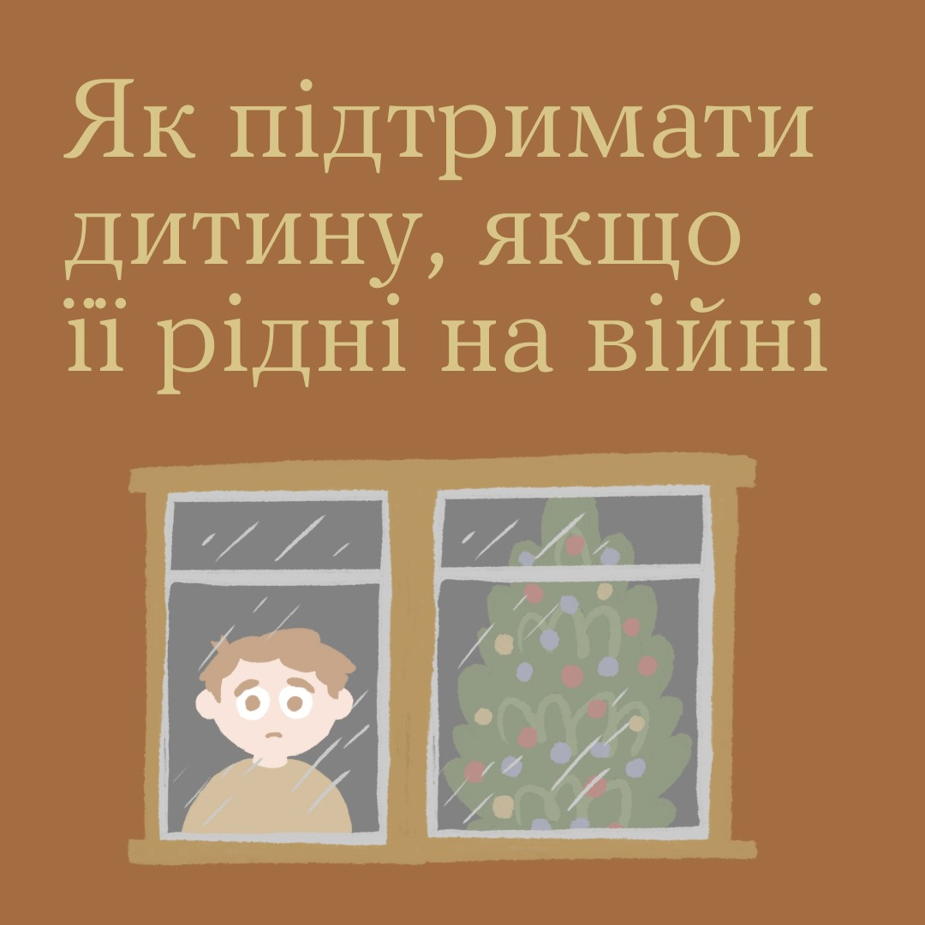



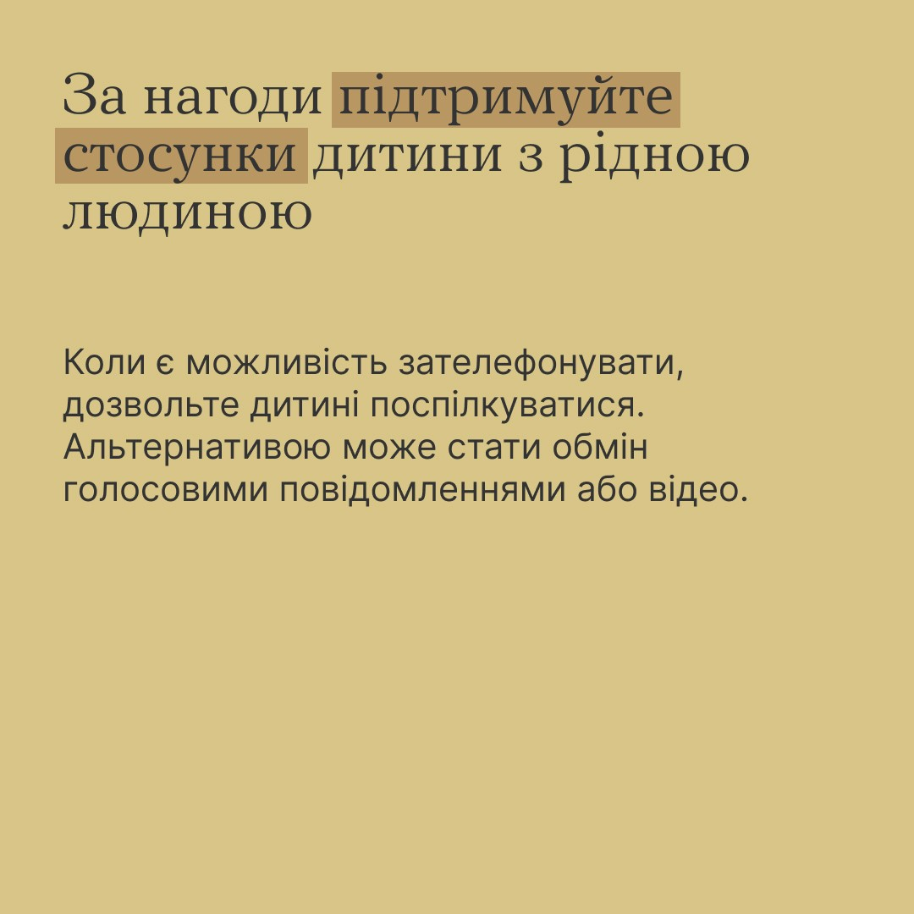

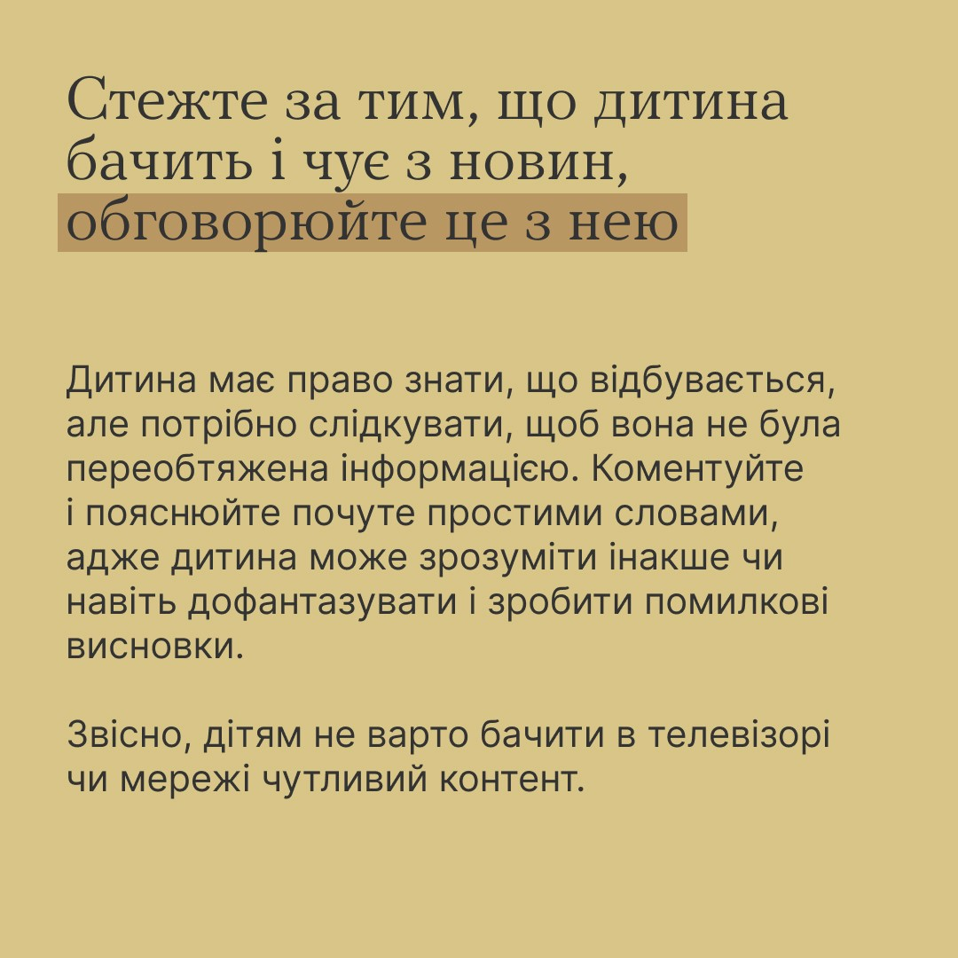

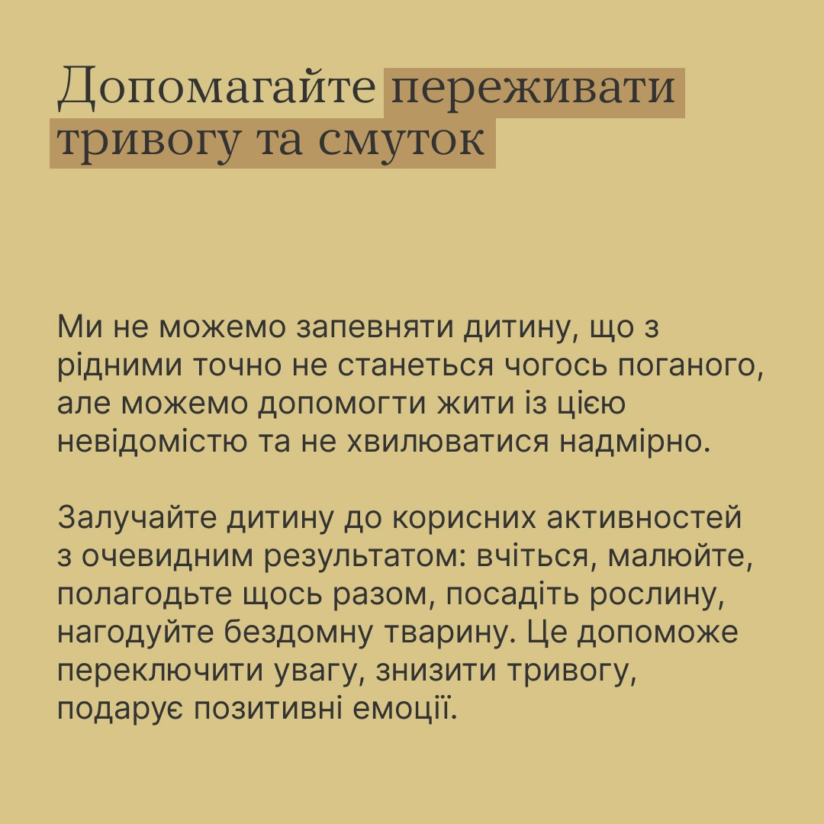

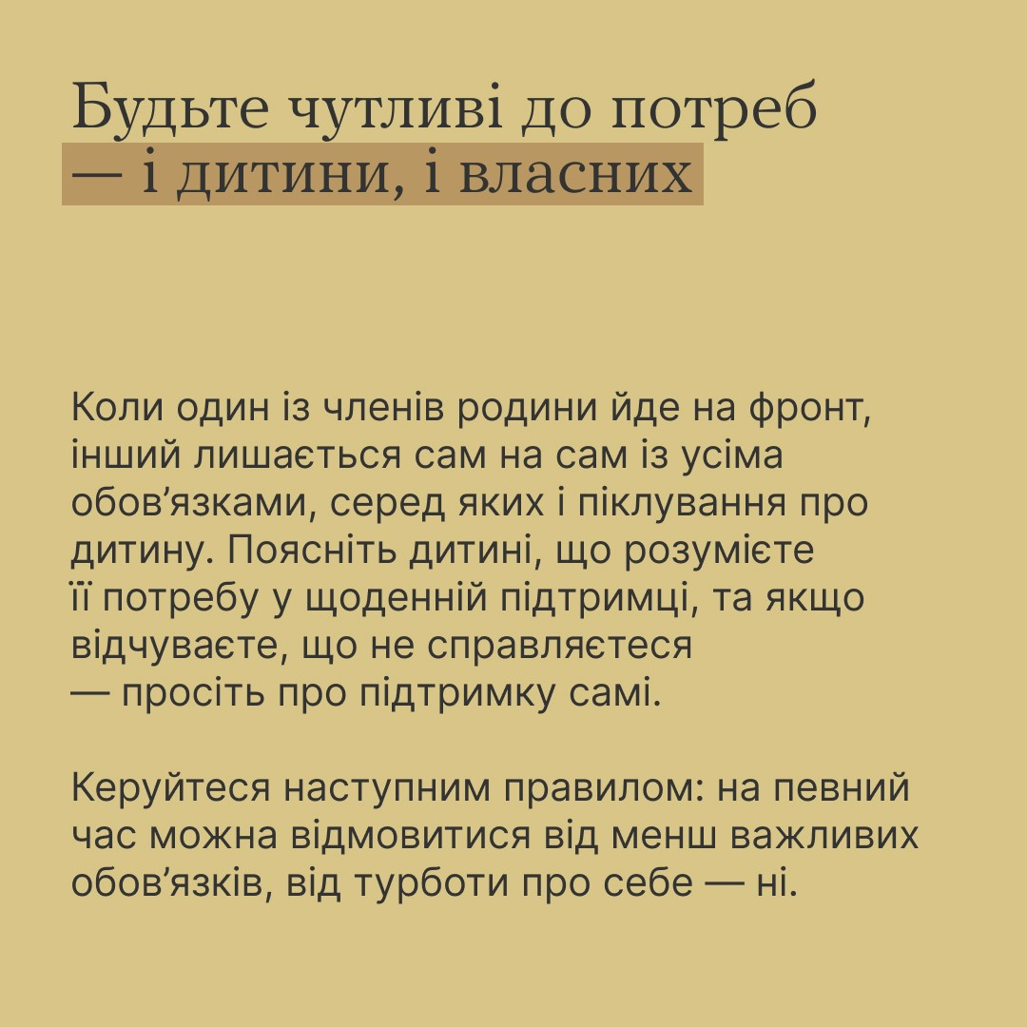

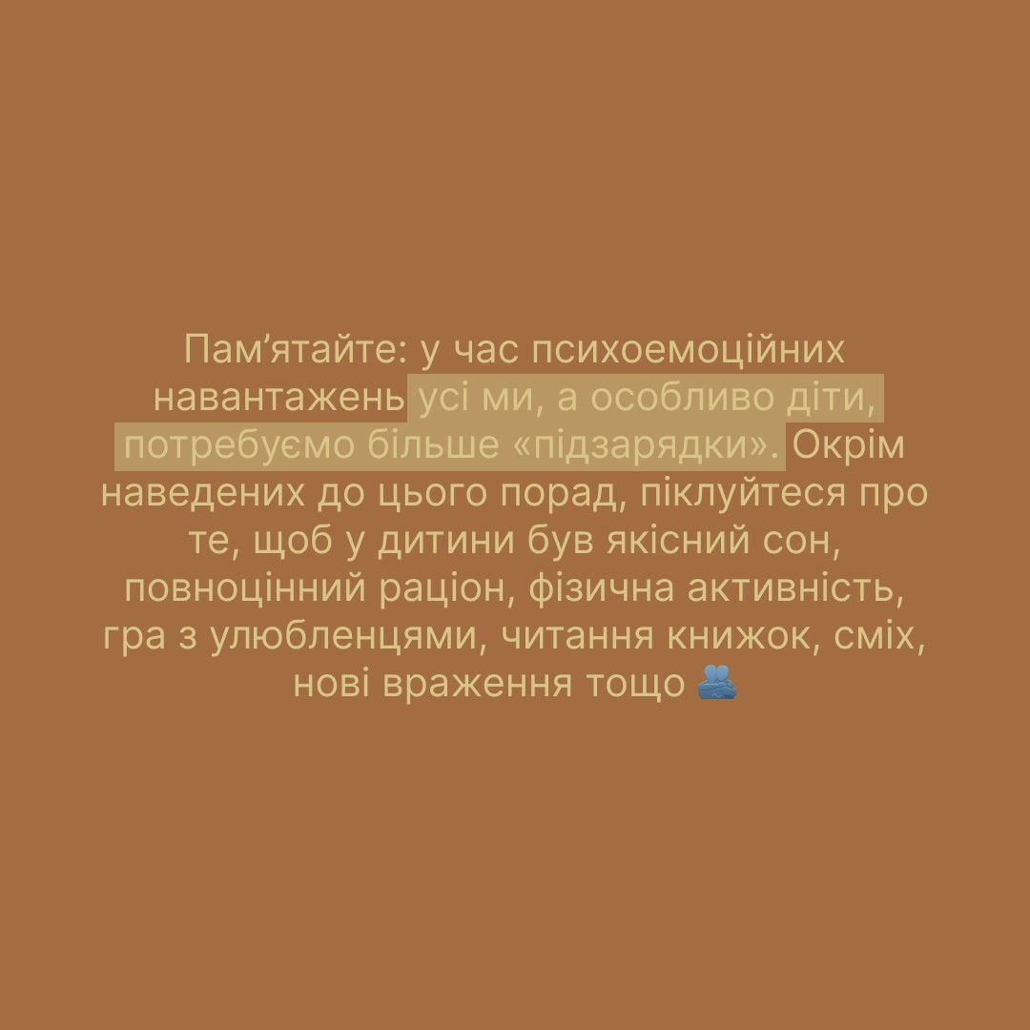

На офіційній сторінці за посиланням: http://howareu.com викладено ряд відео роликів, інформаційних матеріалів, контакти, поради, та методики, які допоможуть піклуватися про ментальне здоров'я – своє та близьких людей.

